Администрация городского округа город Бор
Нижегородской области

ПОСТАНОВЛЕНИЕ

От 03.10.2019 № 5387

О подготовке проекта планировки и межевания территории, расположенной южнее д. Ушенино (Редькинский сельсовет)
городского округа г. Бор

В соответствии со статьями 8.2, 41-43, 46 Градостроительного кодекса Российской Федерации, в связи с обращением Общества с ограниченной ответственностью «Волгогаз» администрация городского округа г. Бор постановляет:

1. Разрешить ООО «Волгогаз» за счет собственных средств подготовку проекта планировки и межевания территории, расположенной южнее д.Ушенино (Редькиниский сельсовет) городского округа г. Бор, в соответствии с прилагаемой схемой границ территории, для целей строительства газопровода высокого давления.
2. ООО «Волгогаз» представить в администрацию городского округа город Бор Нижегородской области проект планировки и межевания территории не позднее одного года со дня издания настоящего постановления.
3. Общему отделу администрации городского округа г. Бор (Е.А.Копцова) обеспечить опубликование настоящего постановления в газете «БОР сегодня» и размещение на официальном сайте городского округа г. Бор www.borcity.ru.

Глава администрации А.В. Киселев

Н.Н. Жукова,
2-30-69
ПРИЛОЖЕНИЕ
к постановлению администрации
городского округа город Бор
Нижегородской области
от 03.10.2019 № 5387
Схема границ территории
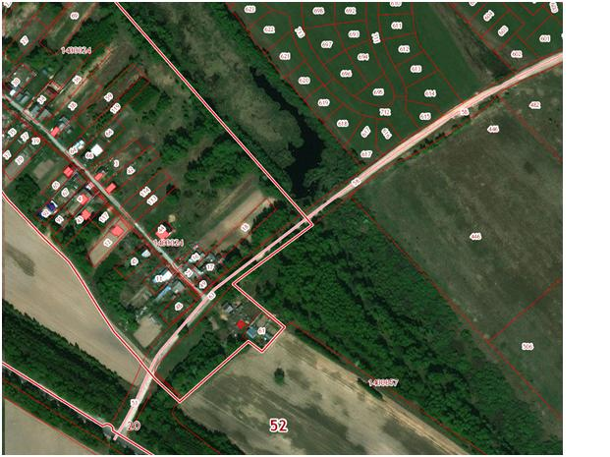

Условные обозначения
- проекта планировки и межевания территории, расположенной южнее д. Ушенино (Редькинский чельсовет) городского округа г. Бор.
Заказчик: ООО «Волгогаз»

